CASO 1 (70 %)

**1)** Se pretende proteger cada transformador de 50 kVA y el de 250 kVA con fusibles tipo K. Determinar el calibre de fusible a utilizar por cada tipo de transformador. Verificar en la gráfica la protección de cada tipo de transformador asumiendo que la curva de daño de los mismos es:

 segundos, válido en el rango 5 ≤ I/IN ≤ 25

Para cada calibre elegido, verificar apertura segura ante el menor cortocircuito fase-tierra posible asumiendo resistencia de falta 40 ohm, o bien establecer en que rango de corrientes no es posible asegurarla.

Datos:

* I3fus = 4*Inom_fus
* No se contemplan sobrecargas en los trafos

**2)** Para la salida dibujada, seleccionar el ajuste de tierra y de fase del interruptor de cabecera, coordinando con los fusibles que protegen aguas abajo, al menos a partir de la mínima corriente de corto estimada en cada caso. Las funciones de protección a usar serán:

Protección de tierra: función 51N, con curva Extremadamente Inversa

Protección de fase: función 51 con curva Muy Inversa.

Deberá existir al menos 200 ms de margen fusibles –relé. Para las corrientes mínimas de falla asumir resistencia de 40 ohm.

Datos:

* Corriente máxima admisible de línea = 100 A (sin posibilidad de sobrecarga respecto de ese valor)
* I51N = 10 A (seteo por defecto para todas las salidas de la Estaciòn)
* La impedancia de los cables: Zld=0,23+0,3j ohm/km ; Zlo=3*Zld

Curva Extremadamente Inversa Curva Muy Inversa

 

**3)** Con los ajustes obtenidos, verificar que las salidas de la estación son selectivas en caso de una falla a tierra, tomando como hipótesis que todas las salidas tienen el mismo seteo de tierra.

Datos:

* Todas las salidas están construidas con el mismo tipo de línea (conductor, separación entre fases) y tienen aproximadamente el mismo largo máximo.
* Icap= 1,8 A/km corriente capacitiva por fase en vacío, en operación normal. No se contemplarán anillamientos, ni tampoco ningún margen de seguridad para la estimación de las corrientes capacitivas.
* Deberá existir al menos 250 ms de margen para que haya selectividad cronométrica entre las salidas.

**4)** Suponga que no hubiera sido posible lograr el margen de tiempo solicitado en el punto anterior. Que ocurriría en el caso de una falla a tierra en una salida?? Que modificación en el tipo de protección sugiere??

**5)** Suponga que en un futuro se anillarà la salida dibujada con una salida de 15 kV de una estación cercana. Que grupo de conexión debería tener el transformador de la figura y como conectaría el o los neutros de los bobinados si fuera el caso, para que el disyuntor de la salida dibujada pueda también actuar en caso de cortocircuitos del lado de la salida de 15 kV (Suponiendo que los seteos ya hallados antes fueran adecuados para ello).

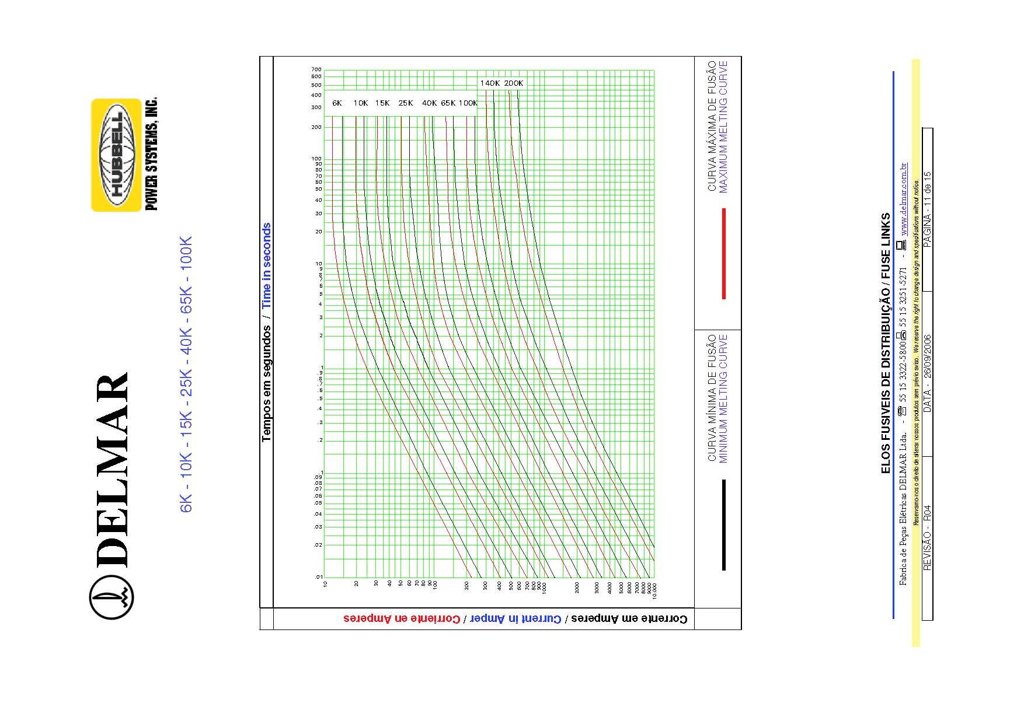**Ajuste de Fase**

**Ajuste de Tierra**

**Figura I**



Caso 2 (20%)

En la fig A se presentan dos circuitos de 30 kV.

Las dos salidas de la Estación 1 de 150/30 kV, cuentan con un tramo en común en doble terna.

En la Fig B, se muestra una de las columnas de la doble terna.

Se debe sustituir un aislador dañado señalizado en la terna 1,.

1. Indique las acciones a tomar para que el trabajo se realice en forma segura. ( justifique)
2. En la fig A, indique la zona consignada y zona de trabajo
3. En la Fig A y Fig B, indique las acciones mencionadas en el pto a)

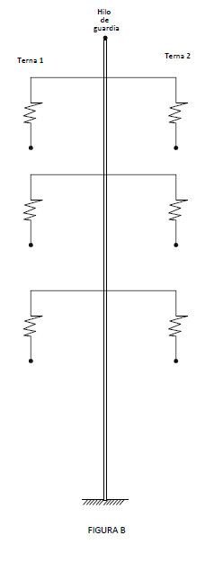

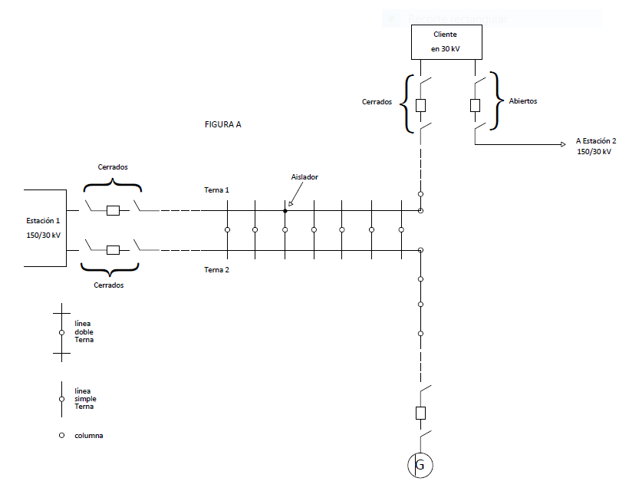

Caso 3 (10%)

En una Estación de Transformación ST/MT, se instala un segundo transformador de potencia, por lo que la Icc del sistema se incrementa considerablemente.

En la Fig C, se muestra la subestación más próxima a la Estación Transformadora. La misma es de mampostería, con una barra gral de CU.

Durante el estudio de conexión del nuevo transformador, se observó que ni los aisladores portabarra ni la barra (50*5 mm) soportan el nuevo esfuerzo (prox 1.5 veces la fuerza con un transformador solo)

Que acciones tomaría considerando la menor inversión para que dicha barra soporte los nuevos esfuerzos. (justifique)

